**Урок із використанням технологій дистанційного навчання**

**Тема:** Еволюційні фактори. Механізми первинних еволюційних змін

**Клас:** 9

**Мета:** обговорити тапроаналізувати сучасні уявлення про фактори еволюції, розглянути внутрішньовидові й міжвидові фактори еволюції; розвивати вміння зіставляти факти й робити висновки; виховувати екологічну відповідальність та почуття єдності людини з природою.

**Обладнання і матеріали:** презентація.

**Очікувані результати:** учні *називають* фактори еволюції, види природного добору; *наводять приклади* адаптації організмів до умов середовища; *характеризують* елементарні фактори еволюції; *можуть пояснити* різноманіття організмів як результат еволюції.

**Тип уроку:** комбінований з елементами самонавчання.

**Хід уроку**

**Діти знаходять в** **Google Класі посилання та долучаються до уроку в Zoom**

**І. Привітання та перевірка присутніх**

**ІІ. Повідомлення теми уроку та передбачуваних результатів освітньої діяльності**

Для багатьох вчених питання про фактор еволюції було і є предметом наукових дискусій. Сьогодні ми спробуємо знайти відповідь на питання: «Які ж сучасні погляди на фактори еволюції?

Після вивчення цієї теми ви будете знати фактори еволюції та види природного добору, розуміти роль природного добору, мутацій, дрейфу генів для еволюції організмів; зможете застосовувати отримані знання для пояснення різноманіття організмів як результату еволюції.

**ІІІ. Актуалізація опорних знань**

* Сьогодні ми будемо працювати переважно у групах, де ви зможете спілкуватися, дискутувати, обмінюватись думками.

1. **Робота у групах над проблемним питанням**

Вчитель розділяє клас вZoomна 6 кімнат (Кожна з яких отримує проблемне питання для обговорення. Учні 5 хвилин дискутують, знаходять спільне рішення та повертаються до спільної зали. Один доповідач, якого діти обирають самостійно, висловлює спільну думку з теми. В разі потреби вчитель коригує чи доповнює відповідь.

**Спільне завдання для груп:** Поясніть , яка роль таких еволюційних змін для живих організмів.

* 1-ша група пояснює роль виникнення плавців у риб;
* 2-га група обговорює редукцію травної системи у стьожкових червів;
* 3-тя група спілкується про роль перетворення плавців риб на п’ятипалі кінцівки у амфібій;
* 4-та група дискутує про значення появи гострих кігтів у хижих птахів;
* 5-та група знаходить пояснення появи білого забарвлення у полярних тварин;
* 6-та група обговорює причини появи багатоклітинності.

**ІV. Опрацювання основного матеріалу**

**1.Інформаційне повідомлення**

Розповідь учителя з елементами бесіди та демонстрацією слайдів. Доступ до презентації вчитель надає в кінці уроку на домашнє доопрацювання.

Текст лекції орієнтовний і його можна скоротити, адже слайди презентації містять коротші пояснення.

***Джерело інформації для лекції***

[***https://subject.com.ua/lesson/biology/11klas/44.html***](https://subject.com.ua/lesson/biology/11klas/44.html)

*Фактори еволюції — це чинники, які призводять до адаптивних змін організмів, популяцій і видів.*Протягом тривалого часу серед учених було поширено дві системи поглядів на фактори еволюції: автогенез (еволюція є наслідком дії лише внутрішніх факторів) і ектогенез (еволюція є наслідком дії лише зовнішніх факторів).

Проте, обидві точки зору не враховували багаторівневості організації живої матерії. Так, вплив гормонів на клітину організму є зовнішнім впливом для клітинного рівня організації і внутрішнім — для організмового.

Сучасна наука вважає, що на різних рівнях організації живої матерії діють специфічні фактори еволюції, у результаті спільної дії яких і відбувається адаптація організмів і популяцій до умов середовища. Так, на молекулярному рівні важливим фактором є хімічні та фізико-хімічні властивості органічних молекул. На клітинному рівні — організація взаємодії між компартментами клітини, а на організмовому — дія екологічних факторів.

Усі екологічні фактори є водночас і факторами еволюції, за умови, якщо вони діють із постійною інтенсивністю або остання періодично змінюється. До таких факторів можна віднести клімат, солоність водойми, властивості ґрунту, наявність хижаків, наявність і властивості здобичі, конкурентних видів тощо.

Стосовно популяційного рівня організації живої матерії виділяють внутрішньовидові та міжвидові фактори еволюції. Внутрішньовидові фактори є результатом взаємодії осіб усередині популяції. Це міграції, хвилі життя, статевий добір, соціальні зв’язки (у низки видів), розподіл територій існування всередині ареалу. Результатом дії внутрішньовидових факторів еволюції є саморегуляція густоти популяцій. Це підвищує шанси виду на успіх у міжвидовій боротьбі, бо дозволяє йому ефективно використовувати ресурси середовища існування в межах свого ареалу.

Міжвидові фактори еволюції є результатом взаємодії між особинами й популяціями різних видів. До цих факторів відносять різні форми симбіозу — мутуалізм, коменсалізм, паразитизм, а також конкуренцію та трофічні зв’язки.

У різних умовах кожен із цих факторів має різну інтенсивність, яка зумовлена густотою популяцій видів, що взаємодіють. Ці взаємини відіграють важливу роль у підтриманні екологічної рівноваги в екосистемах. Так, збільшення популяцій жертв призводить до збільшення популяцій хижаків і паразитів. Це, у свою чергу, спричиняє зменшення чисельності популяції жертви, а потім, унаслідок цього, і хижаків з паразитами.

Дуже важливим міжвидовим фактором еволюції в наш час є антропогенний фактор. Хоча його зазвичай розглядають у негативному аспекті, але це справедливо не для всіх видів. Дійсно, види, занесені до Червоної книги, страждають від антропогенного впливу. А от домашні тварини й культурні рослини, навпаки, від дії цього фактора лише виграли. Виграли від цього й види, які пристосувалися до існування поряд з людиною — таргани, бур’яни, паразити і збудники хвороб людини, домашніх тварин і культурних рослин, їх ареал суттєво збільшився, а чисельність зросла.

**2. Конспектування**

Учні записують в зошити під диктування вчителя наступний абзац:

***Явища і процеси, які змінюють генофонд популяції називаються елементарними еволюційними факторами.*** Розрізняють ненапрямлені і напрямлені еволюційні фактори. До ненапрямлених елементарних еволюційних факторів належать: мутаційний процес, популяційні хвилі, ізоляція, міграція, дрейф генів. Направленим елементарним еволюційним фактором є єдиний фактор - природний добір. Він спрямовує еволюційний процес на вироблення нових і вдосконалення існуючих пристосувань.

***Джерело: https://9biologiakzzso1.blogspot.com/p/1.html***

**3. Вправа «Джигсоу 1» для взаємодії онлайн**

Вчитель розподіляє дітей на конференц класи(групи) в ZOOM. Груп стільки, скільки тем.

Кожна група опрацьовує свою тему та обирає експерта-доповідача, який записує основні думки, щоб потім поділитися цим матеріалом з учасниками інших груп.

Під час обговорення теми можна записувати опорні слова, креслити малюнки, схеми робити інтелект карти тощо.

Всі повертаються в клас й доповідачі по черзі діляться отриманими знаннями. Інші учні конспектують, ставлять питання. Вчитель пояснює та корегує в разі потреби, ставить питання, щоб перевірити якість засвоєння матеріалу.

Кожна група має 10 хвилин на самостійне опрацювання своєї теми (підручник, Інтерет джерела) , потім 10 хвилин спільно обговорює тему у своїй групі та виокремлює 5 найголовніших на їхню думку речень, що висвітлять це питання. Обирають доповідача, який презентує тему у спільному конференц залі.

Під час цієї діяльності вчитель заходить в групи, щоб корегувати або давати поради, слухати та дивитися, як працюють учні.

Теми для груп:

**1-ша група.** Мутаційний процес.

**2-га група.** Популяційні хвилі - коливання чисельності особин у природних популяціях; характерні для всіх без винятку живих організмів.

**3-тя група.** Ізоляція.

**4-та група.** Міграція.

**5-та група.** Дрейф генів.

**6-та група.** Взаємодія елементарних еволюційних факторів.

Після обговорення вчитель дає 2 хвилини на розминку для тіла та вправи для очей. Можна запропонувати дітям 1 хвилину активно порухатись, походити по кімнаті, потім спокійно посидіти 1 хвилину із закритими очима.

**V. Закріплення вивченого**

***1. Творча робота за допомогою дошки Jamboard***

Кожен з учнів має написати правильну відповідь у кожній колонці. Для цього потрібно перейти за посиланням вчителя на дошку, натиснути на стікер, редагувати, та вписати відповідь та своє прізвище біля неї. Вправа дозволить оцінити усіх учнів. (Результати діяльності можна переглянути також після уроку)

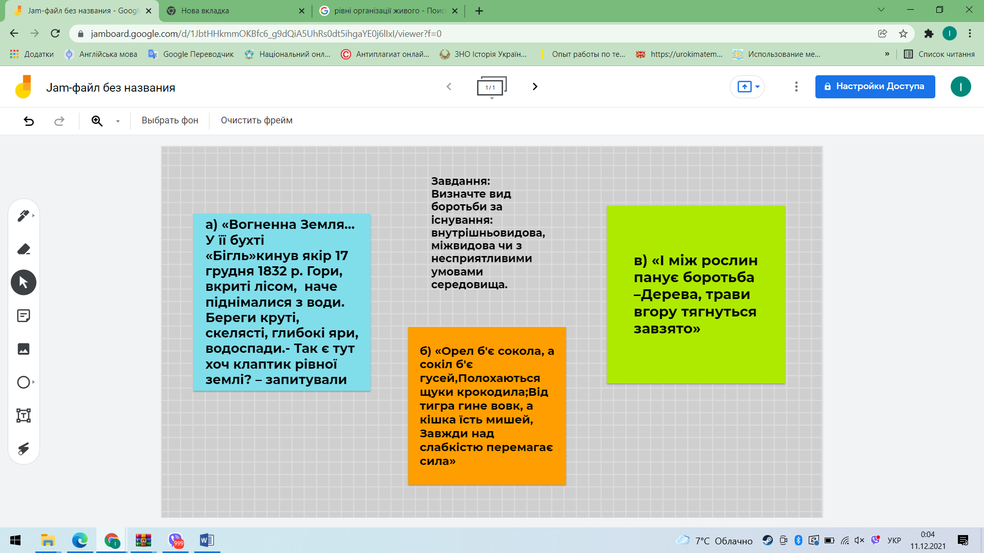**VІ. Корекційно-оцінюючий етап**

1. **Виконання вправи на Learningapps.org**

Діти переходять до гри за посиланням, яке вчитель напише у спільному чаті.

Завдання гри:

Напишіть термін до кожного визначення. Після проходження гри зробіть і збережіть скриншот екрана для звіту та аналізу помилок. (Відповідь писати з великої літери та без крапки)

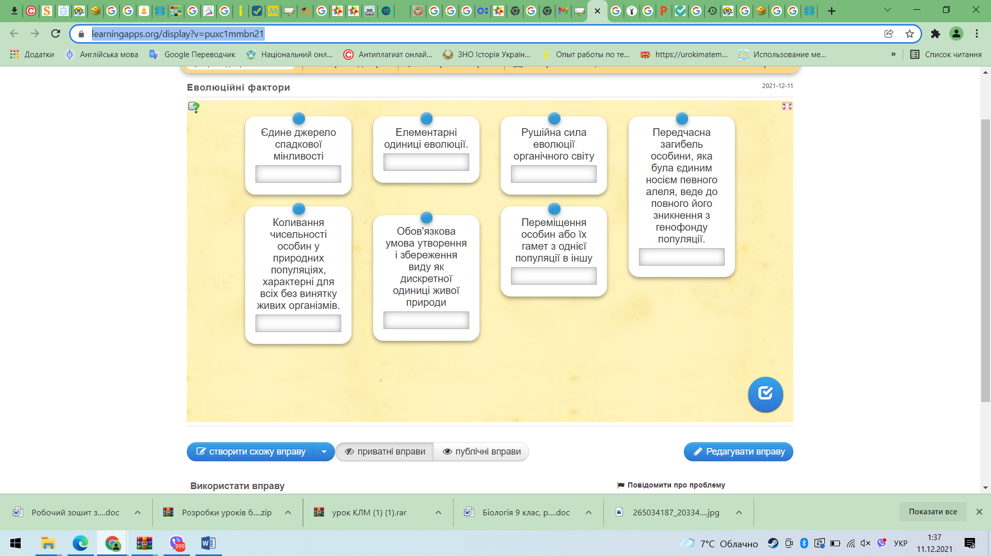

**VІІ. Підведення підсумків уроку**

1. Обговорення основних етапів уроку.
2. Рефлексія, обмін враженнями.

**VІІ.** **Домашнє завдання**

1. Опрацювати теоретичний матеріал за посиланням, яке знайдете в Google класі, бути готовими дати визначення основним поняттям.
2. Вивчити законспектований текст.